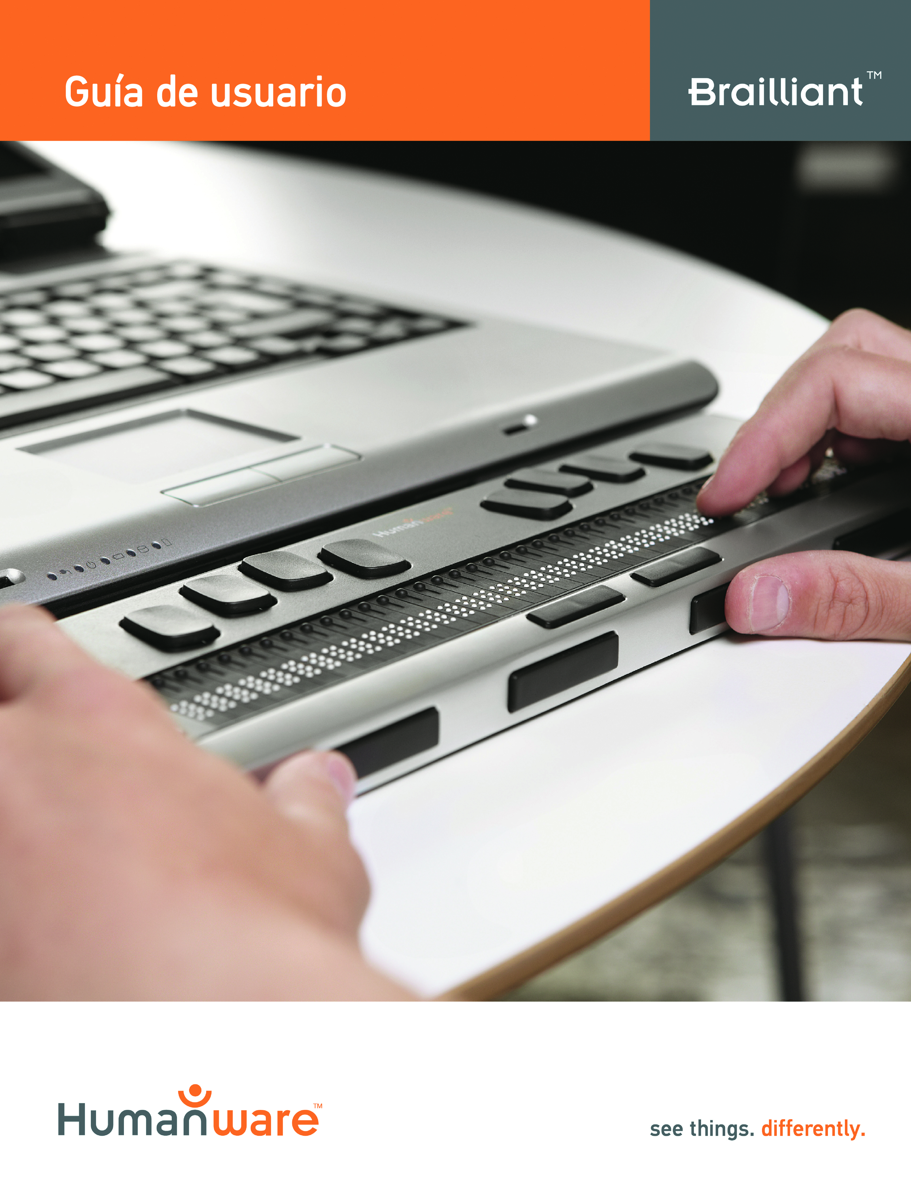

Brailliant
BI 32, BI 40 y B 80
Guía de usuario escrita por HumanWare

Versión 3-2014/07/25

Contrato de licencia del usuario final
Al utilizar este producto, Brailliant, usted acepta los siguientes términos:
1. Otorgamiento de la licencia. En HumanWare, se otorga al usuario final un derecho no exclusivo e intransferible y una licencia que le permite utilizar el software de este producto.
2. Propiedad del software. El usuario final estará consciente de que HumanWare conserva todos los derechos, el título y la participación tanto en el software original como en cualquier copia del mismo, el cual está incorporado a este producto. El usuario final acepta no modificar, portar, traducir, descompilar, desarmar, realizar ingeniería inversa ni publicar el software de este producto.

©Copyright 2011. Todos los derechos reservados, Tecnologies HumanWare Inc.
Este manual está protegido por los derechos de autor pertenecientes a Technologies HumanWare Inc., con todos los derechos reservados. De acuerdo con la Ley De Derechos de autor, este manual no podrá copiarse ni completa ni parcialmente sin el consentimiento escrito de Technologies HumanWare Inc.

Se ha realizado un gran esfuerzo para tener la seguridad de que la información que se encuentra en este documento sea correcta en el momento de su publicación. Ni Technologies HumanWare Inc. o sus subsidiarios, HumanWare USA Inc., HumanWare Europe Limited, HumanWare Australia PTY Limited ni sus representantes se harán responsables de los errores u omisiones, ni de los daños que resulten a partir del uso de la información del presente documento.
Instrucciones de seguridad importantes
Siga todas las instrucciones y advertencias señaladas en este producto.
Antes de utilizar el Brailliant, lea cuidadosamente las instrucciones que se describen en esta guía de usuario.
Sólo use o almacene el Brailliant en superficies estables y sólidas.
Manténgalo alejado del agua o de ambientes con altos niveles de humedad, y no lo sumerja.
Sólo emplee los cables que se proporcionan junto con el display Brailliant.
El cable de alimentación eléctrica es un dispositivo separado que sirve para conectar el equipo.
El tomacorriente debe encontrarse cerca del equipo y se debe poder acceder a él de manera fácil.
Este producto debe utilizarse mediante el tipo de energía eléctrica indicado en la etiqueta marcada.
Si no está seguro de cuál es el tipo de energía eléctrica disponible, póngase en contacto con su distribuidor o con la compañía local de energía eléctrica.
Para la reparación de este producto, acuda con el personal apto para realizar este servicio.
No intente repararlo usted mismo pues al abrirlo o retirar las cubiertas quedará expuesto a fuentes de voltaje peligrosas o a otros riesgos.
A través del signo de exclamación ubicado en el triángulo equilátero, se informa al usuario acerca de la presencia de instrucciones importantes sobre el funcionamiento, la reparación y el mantenimiento, que se encuentran en el material que se proporciona junto con el aparato.
Compatibilidad electromagnética: El empleo de accesorios y cables distintos de los que se especifican en HumanWare podría conllevar al incremento de las emisiones o a la disminución de la resistencia del display Brailliant.
Colocación del aparato: El display Brailliant no debe apilarse junto con otros equipos.
Ubicación de la etiqueta FCC, IC Y CSA
Los logotipos y el número de FCC, IC y CSA se encuentran debajo del dispositivo.
Advertencia de la FCC
Este equipo ha sido probado y se demostró que cumple con los requisitos de los dispositivos digitales de clase B de conformidad con la sección 15ª del reglamento de la FCC. Dichos requisitos fueron diseñados para proteger las instalaciones residenciales contra interferencias dañinas de manera razonable. El equipo genera y puede emitir energía de radiofrecuencia y, si no se instala y se utiliza de acuerdo con las instrucciones, podría causar interferencias dañinas a las radiocomunicaciones.
Sin embargo, no existe ninguna garantía de que no ocurran interferencias en alguna instalación particular. Si este equipo provoca interferencias dañinas en el radio o en el televisor, lo cual puede determinarse encendiendo y apagando los aparatos, el usuario puede tratar de repararlas a través de las siguientes medidas: reubicar la antena, incrementar la distancia entre el equipo y el receptor, conectar el equipo a un tomacorriente que se encuentre en un circuito distinto de aquél en el que está conectado el receptor, acudir a su distribuidor o solicitar ayuda a un técnico experto en radio y televisión.
Aviso para Canadá
Este dispositivo digital de clase B cumple con todos los requisitos de las normas canadienses acerca de los equipos que causan interferencia.
Eliminación
Al finalizar la duración del display Brailliant, sus componentes internos deben desecharse de acuerdo con las autoridades locales. El Brailliant no contiene materiales dañinos. Para desechar sus componentes, devuelva el aparato a HumanWare o siga las normas locales del gobierno o el procedimiento de los hospitales.
Ambiental
Temperatura de funcionamiento: de 10 a 40° C
Temperatura para el transporte y almacenamiento: de 20 a 60° C
Nivel de humedad en el funcionamiento: de 20 a 80% (RH)
Nivel de humedad en transporte y almacenamiento: de 10 a 95% (RH)
Altitud para el funcionamiento: de -200 a 2000 M
Altitud para el transporte y el almacenamiento: de -200 a 12000 M
Presión barométrica para transporte y almacenamiento: 70-103 kPa

Índice
1. Generalidades del display Brailliant 1
1.1 Introducción 1
1.2 Desempacar el Brailliant 1
1.3 Descripción física 1
1.4 Recargar la batería 3
1.5 Encender y apagar el display Brailliant 3
2. Instalación y conectividad del Brailliant 4
2.1 Puertos e interfaces 4
2.1.1 Puerto USB 4
2.1.2 Interfaz bluetooth 4
2.2 Conectar el Brailliant a una PC o a una notebook 5
2.2.1 JAWS 6
2.2.2 Window-Eyes 6
2.2.3 Otros lectores de pantalla 6
2.3 Sincronizar el Brailliant con un teléfono celular 6
3. Menú 6
3.1 Modelo 7
3.2 Porcentaje de la batería 7
3.3 Alternar el canal 7
3.4 Número de serie 7
3.5 Programa del fabricante 7
3.6 Alternar el apagado automático 7
3.7 Alternar las recargas de la batería mediante la conexión USB 7
3.8 Alternar el sonido 7
3.9 Nombre del bluetooth 8
3.10 Número de PIN del bluetooth 8
3.11 Alternar el protocolo 8
3.12 Activar la función de probar braille 8
3.13 Restaurar las configuraciones de fábrica 8
3.14 Teclado Braille (alternar) 9
4. Especificaciones técnicas 9
5. Garantía del fabricante 9
6. Atención al cliente 10

Generalidades del display Brailliant

Introducción

¡Felicidades por la compra del Brailliant, el nuevo display braille fabricado por HumanWare! Tenemos tres modelos disponibles: el Brailliant BI 32 y el Brailliant BI 40 cuentan con un display de 32 y de 40 celdas respectivamente, y con un teclado Perkins. El modelo b80 contiene un display de 80 celdas pero no cuenta con teclado Perkins.

Desempacar el Brailliant
El paquete contiene los siguientes artículos:
- el display Brailliant
- un cable USB
- un adaptador AC
- un CD
- documentación
- una funda (sólo en los modelos BI 32 y BI 40)

Descripción física
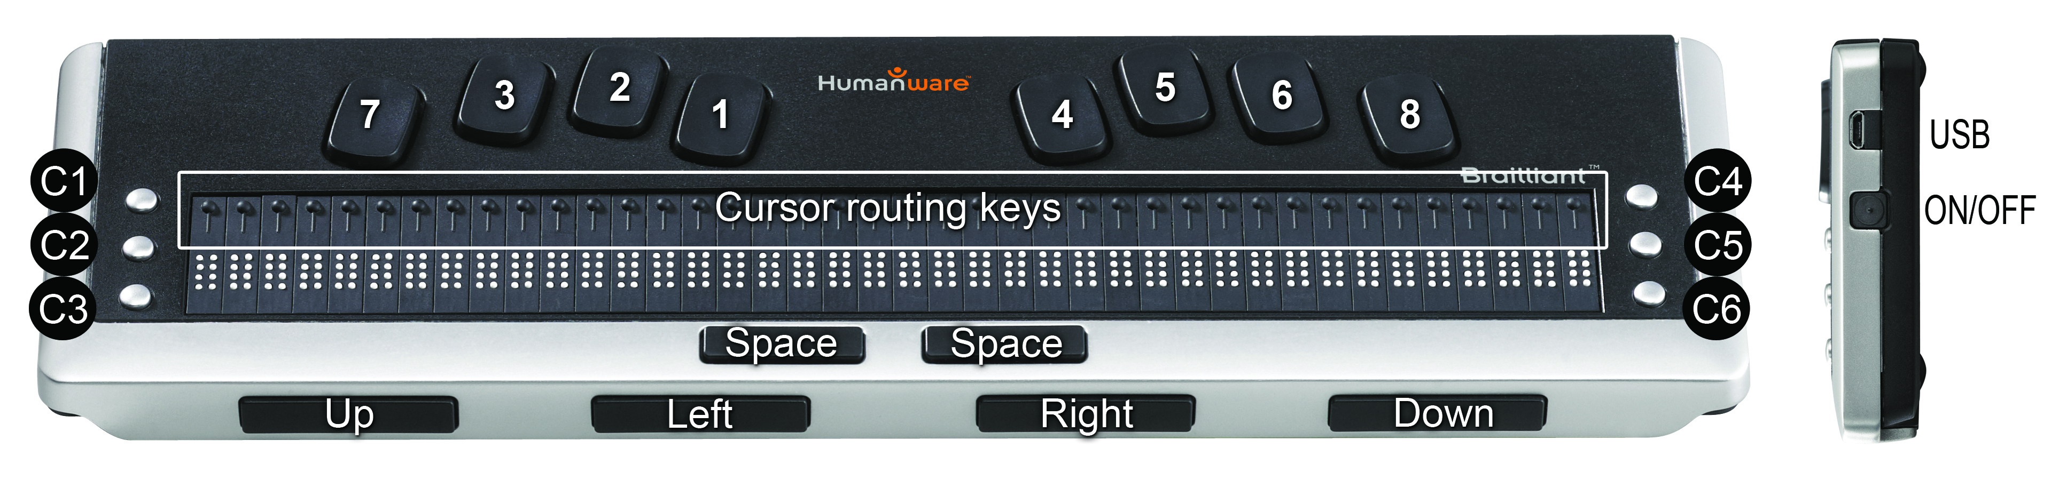
Figura 1: Brailliant 40
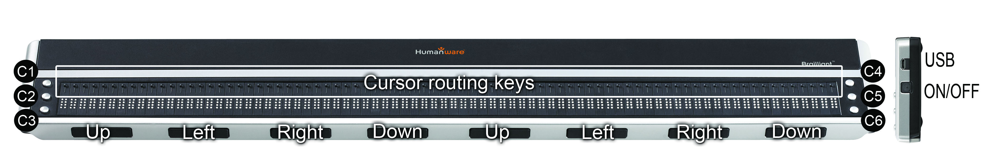
Figura 2: Brailliant 80

Los displays Brailliant cuentan con las siguientes características:

Superficie
Display braille
El display braille está ubicado en la superficie, cerca de la parte de enfrente. Dependiendo del modelo que tenga, el display contará con 32, 40 u 80 celdas. Detrás de cada celda, se encuentra unos botones pequeños, que se conocen como botones de posicionamiento del cursor.

Teclas de función
Las teclas de función están en cada uno de los lados del display, tres del lado izquierdo y tres del lado derecho. En el lado izquierdo, de arriba hacia abajo, se encuentran las teclas C1, C2 y C3 que es la tecla que queda cerca de usted. En el lado derecho, están ubicadas las teclas C4, C5 y C6 que, de igual forma, queda cerca de usted.

Teclado Perkins (no disponible en el Brailliant B 80)
EL teclado Perkins se encuentra arriba del display braille. La tecla que se encuentra hasta la izquierda se conoce como la tecla backspace o, en ocasiones, como el punto siete, mientras que la tecla ubicada hasta la derecha se conoce como enter o como el punto ocho. Las dos barras espaciadoras están en medio, justo debajo del display braille y ambas funcionan como teclas espaciadoras estándares. EL teclado Perkins y las teclas de función se emplean para escribir en braille o para ejecutar comandos, los cuales dependen del lector de pantalla que se utilice.

Parte frontal
Teclas pulgares
Las teclas que quedan hacia usted se operan con los dedos pulgares generalmente, por lo que las llamamos teclas pulgares con el propósito de diferenciarlas del teclado principal. El Brailliant BI 32 y el Brailliant BI 40 contienen cuatro teclas pulgares, mientras que el Brailliant B 80 cuenta con ocho. Dichas teclas se usan junto con el display braille para navegar y leer y se pueden operar con los pulgares sin tener que retirar los dedos del display braille.

Las teclas pulgares se conocen como tecla hacia arriba, tecla hacia la izquierda, tecla hacia la derecha y tecla hacia abajo. Cabe señalar que el Brailliant 80 tiene dos pares de teclas pulgares. Las teclas hacia arriba y hacia abajo sirven para navegar por línea y las teclas hacia la izquierda y derecha, como su nombre lo indica, se usan para moverse a la izquierda o a la derecha en una misma línea.

Costado derecho
Botón de encendido y apagado
El botón de encendido y apagado está ligeramente oculto y se encuentra casi al centro del costado derecho. Para encender y apagar el dispositivo, mantenga presionado este botón durante un segundo aproximadamente. Se escuchará un pitido al encender y apagar el Brailliant.

Puerto micro USB
En la esquina posterior, junto al botón de encendido y apagado se encuentra la entrada rectangular para conectar el cable USB que se proporciona junto con el display braille. Use este cable para conectar el display a una computadora. Además puede recargar la batería del Brailliant por medio de la conexión USB.
Nota: el funcionamiento de las teclas del Brailliant depende del lector de pantalla que se utilice.
IMPORTANTE: antes de conectar el display Brailliant a su computadora, asegúrese de instalar el controlador USB que se encuentra en el CD que se proporciona junto con el dispositivo. Es posible que se requiera la instalación de un controlador adicional dependiendo del lector de pantalla que se utilice. Después de instalar el controlador, debe conectar el dispositivo a la computadora para recargar la batería. Puede hacer uso del Brailliant mientras ésta se recarga.

1.4 Recargar la batería
IMPORTANTE: antes de hacer uso del Brailliant por primera vez, debe recargarlo durante ocho horas como mínimo, sin utilizarlo. Después de usarlo por primera vez, la batería tomará cuatro horas para recargarse completamente.

El Brailliant contiene una batería recargable de iones de litio. Para recargar dicha batería, conecte el Brailliant a la computadora mediante USB o con el adaptador AC. La duración de la batería de su notebook no se afectará de forma considerable pues es muy poca la corriente que se emplea. Se escuchará un pitido cuando el Brailliant se conecte a la energía eléctrica. Puede hacer uso del Brailliant mientras se recarga la batería y puede verificar el estado de ésta en el menú interno. Cuando la batería esté completamente recargada, el Brailliant puede funcionar durante 20 horas continuas por medio del bluetooth.

Puede emplear cualquier adaptador USB para recargar la batería. Sólo inserte el conector rectangular del cable USB en el enchufe para USB del adaptador e introduzca la conexión micro USB en el enchufe pequeño de la entrada para USB ubicada en el costado derecho del Brailliant, y conecte el adaptador en un tomacorriente.

Conectar el adaptador o el cable USB de la computadora mientras el dispositivo está apagado provocará que éste se encienda y la palabra ‘cargando’ aparecerá en el display, el cual se apagará de nuevo cuando esté completamente recargado.

Favor de recargar la batería del display braille completamente antes de utilizarlo por primera vez.

El sistema de manejo de la batería del Brailliant incluye un conjunto de circuitos de protección que evita que la batería se dañe al estar totalmente descargada. Si la batería está muy baja, el Brailliant emitirá un pitido antes de apagarse de forma automática. Si no puede recargar la batería en ese momento, el dispositivo se apagará automáticamente dentro de unos minutos.

Nunca intente reemplazar la batería usted mismo pues es probable que se dañe el dispositivo y la garantía se anulará. Si su aparato necesita reparación, favor de ponerse en contacto con su distribuidor local o con HumanWare.

1.5 Encender y apagar el display Brailliant
Presionar el botón de encendido y apagado durante un segundo aproximadamente causará que el dispositivo se encienda y se apague y se escuchará un pitido. Presionar el botón de encendido y apagado durante un aproximado de diez segundos causará que el Brailliant se reinicie.

Si no se lleva a cabo ninguna actividad en el aparato, por ejemplo, si no hay contacto con la computadora o si el usuario no realiza ninguna acción por medio de los botones del display, el equipo se apagará después de que expire el periodo de apagado automático. Dicho periodo reiniciará cada vez que se reciban datos de la computadora o cuando el usuario realice alguna acción.

Si el equipo se encuentra apagado y se conecta el cable USB, el dispositivo se encenderá y, si la batería está baja, el display comenzará a recargarse.

2. Instalación y conectividad del Brailliant

2.1 Puertos e interfaces
Dependiendo del sistema operativo que se utilice, el Brailliant puede conectarse a la computadora a través de diversos interfaces. Emplee el puerto USB para conectar el equipo a su computadora o a su notebook o el bluetooth para conectarlo a su teléfono celular. Si utiliza el puerto USB para conectar el display a su computadora o a su notebook, la batería se recargará durante ese mismo proceso.

Puerto USB
Las computadoras de 32 y 64 bits que funcionan mediante el sistema operativo Windows soportan la conectividad USB.

Inserte el conector rectangular del cable USB en su computadora. Posteriormente, introduzca el conector micro USB, que se encuentra al otro lado del cable, en el puerto USB del Brailliant, es decir en el enchufe rectangular que está ubicado del lado izquierdo.

Favor de instalar los controladores del Brailliant antes de conectarlo a su computadora. Estos controladores se encuentran en el CD de instalación.
Entonces, al conectar el Brailliant por primera vez, la computadora lo reconocerá de forma automática.

Cuando el Brailliant se conecte al puerto USB y se instalen los controladores del CD que se proporciona, el display braille actuará como si estuviera conectado a un puerto serie puesto que el controlador simula un puerto serie virtual, lo cual permite usar el Brailliant con lectores de pantalla que únicamente soportan displays braille que se conectan mediante puertos serie.

Instalar los controladores quiere decir que uno de los puertos USB de la computadora se percibirá como un puerto serie, por ejemplo un COM3. Para determinar cuál es el puerto virtual COM que se ha creado, vaya al menú inicio de la computadora y seleccione opciones. Después, pánel de control y sistema. En el hardware, presione tab, seleccione administrador de dispositivos y revise la lista de puertos.

Si está utilizando JAWS, ponga el canal de USB en automático e instale el controlador del programa.

Interfaz bluetooth
El bluetooth es una conexión inalámbrica y, al igual que la conexión USB, simula un puerto COM virtual.

La tecnología inalámbrica, junto con la larga duración de la batería del Brailliant, proporcionan libertad para no utilizar cables, mediante el alcance de una conexión bluetooth. Actualmente, el bluetooth es un interfaz común que se emplea en los teléfonos celulares, en los PDAs y en las noteboooks. Se puede instalar el bluetooth en las computadoras a través de un candado electrónico USB bluetooth, el cual se instala automáticamente en Windows 7, VISTA, XP Service Pack 2 y en versiones anteriores cuando se conecta.
Cuando dos dispositivos con bluetooth se conectan por primera vez deben sincronizarse por razones de seguridad. Los dispositivos intercambiarán el código PIN y, después, se reconocerán de forma automática si el usuario lo permite.

En el entorno del bluetooth de una PC, usted encontrará el display con el nombre Brailliant. El usuario puede modificar el nombre del bluetooth en el menú interno de la unidad. El número de PIN del bluetooth que debe enviarse al Brailliant es 1111 y la categoría del dispositivo bluetooth es display.

2.2 Conectar el Brailliant a una PC o a una notebook
El Brailliant puede emplearse como display con lectores de pantalla populares, tales como JAWS, Window-Eyes, etc. Su computadora o su notebook debe proporcionar un interfaz USB o bluetooth, ya sea que el interfaz esté integrado o que se proporcione mediante un candado electrónico USB bluetooth. Para hacer uso del bluetooth, se recomienda Windows 7, VISTA o XP Service Pack debido a que éstos detectan e instalan el hardware del bluetooth automáticamente.

Para determinar cuál es el puerto serie virtual proporcionado por los interfaces bluetooth o USB en Windows realice lo siguiente:

1. Abra el pánel de control (menú inicio, opciones, pánel de control).
2. Desde la lista, seleccione ‘sistema’.
3. En la ventana que se abre en ese momento, presione tab hasta llegar a hardware
4. Haga clic en el administrador de dispositivos.
5. En la vista de árbol del administrador de dispositivos, seleccione el nodo ‘puertos COM y LPT’.
6. Busque algo similar a ‘puerto serie estándar sobre bluetooth (COM 13)’. Puede haber más de uno. Fíjese en el número que aparece después del COM.
7. Éste es el número del puerto virtual COM en el que el dispositivo está conectado. El lector de pantalla debe identificar este puerto.

En la conexión Bluetooth, encontrará dos puertos: uno de entrada y otro de salida. El puerto de salida es el que sirve para conectar el Brailliant.
De igual manera, al conectarse a través del bluetooth, el puerto serie empleado por su equipo se encontrará en las propiedades del dispositivo conectado en el administrador de bluetooth.

Algunos lectores de pantalla no soportan los valores altos de los puertos COM; en tal caso, debe cambiar el número del puerto, lo cual se lleva a cabo seleccionando el nodo del puerto COM y LPT en el administrador de dispositivos como se describió anteriormente. Después haga clic derecho en el puerto que desea cambiar (puede realizar la misma acción presionando Shift F10). EL menú de contexto se abrirá y puede hacer clic en ‘propiedades’. Después presione tab en ‘opciones del puerto’ y haga clic en el botón ‘avanzado’. En la ventana que se abre en ese momento, aparecerá un cuadro de lista: ‘número del puerto COM’, en el que se puede elegir otro número de puerto. Los números no disponibles estarán marcados.

JAWS
En el CD de instalación del Brailliant se encuentra un controlador para el JAWS. La versión más reciente puede descargarse de la sección de soporte técnico de nuestra página web: www.humanware.com

Las instrucciones de instalación se incluyen en el paquete de controladores.

Window-Eyes
El Window-Eyes soporta el Brailliant con su propio controlador. Favor de buscar la versión más reciente de Window-Eyes en www.gwmicro.com

Otros lectores de pantalla
El Brailliant es compatible con otros lectores de pantalla. Para mayor información consulte la sección de soporte técnico de nuestra página web: http://www.humanware.com

2.3 Sincronizar el Brailliant con un teléfono celular
El Brailliant puede sincronizarse con los teléfonos celulares a manera de display braille con bluetooth. La sincronización debe inicializarse desde el teléfono, como si se fuera a sincronizar con cualquier teclado o dispositivo con bluetooth.

Para mayor información, consulte la guía de usuario del lector de pantalla de su teléfono celular.

3. Menú
El menú de Brailliant se activa cuando se enciende la unidad. El menú tiene dos modos. Cuando se activa por primera vez, el menú se encontrará en modo básico de sólo lectura, el cual servirá para proporcionar información básica sobre el aparato. Cuando se encuentra en modo básico, no se pueden modificar los parámetros de la unidad. Para lograr el menú avanzado, pulse dos veces el botón de encendido y apago. Se escuchará un tono bajo, el cual indica que el modo se ha cambiado. Pulse dos veces el botón de encendido y apago una segunda vez para despejar la pantalla y volver a conectarse a una computadora o a un teléfono inteligente. En cualquier momento durante la utilización del Brailliant con otro aparato, pulse dos veces el botón de encendido y apago para regresar al menú.
En los menús, utilice las teclas pulgares arriba y abajo para navegar en el menú. Las teclas pulgares hacia la izquierda y hacia la derecha sirven para realizar varias acciones dependiendo del tipo de menú. Existen cuatro tipos de elementos de menú.
Sólo leer: el sistema proporciona información que no puede modificarse.

Alternar: permite la Variación entre las opciones usando las teclas pulgares hacia la izquierda y hacia la derecha.
Activación: permite ejecutar una acción, para lo cual se utilizan las teclas izquierda y derecha.
Texto: el elemento de este menú puede editarse presionando los botones de posicionamiento del cursor ubicados arriba de cada celda. Las teclas pulgares izquierda y derecha cancelan la edición del texto.

3.1 Modelo
Esta opción muestra información sobre el modelo del dispositivo.
HumanWare Brailliant BI 32
HumanWare Brailliant BI 40
HumanWare Brailliant B 80
⡓⠥⠍⠁⠝⡺⠁⠗⠑⠀⡃⠗⠁⠊⠇⠇⠊⠁⠝⠞ ⡃⡊⠀⠲⠴

3.2 Porcentaje de la batería
Esta opción muestra información de la carga de la batería:
Nivel de batería: 80%

3.3 Alternar el canal
Esta opción permite seleccionar el canal de comunicación con la computadora. Las opciones son automático, USB y bluetooth.
Canal: Automático

3.4 Número de serie
Esta opción muestra información sobre el número de serie del dispositivo.
Número de serie: xx-xxxx-xxxxxx

3.5 Programa del fabricante
Esta opción muestra la versión del programa del dispositivo.
Actualización del programa: x.y.z

3.6 Alternar el apagado automático
Esta opción permite establecer un periodo determinado antes de que la unidad se apague. Puede elegir entre las siguientes opciones: no permitir, 5 minutos, 15 minutos, 30 minutos o una hora.
Apagado automático: 15 minutos

3.7 Alternar las recargas de la batería mediante la conexión USB
A través de esta opción se determina si se permite recargar la batería mediante la conexión USB. Es posible que usted quiera desactivar esta opción si su display está conectado a una laptop cuya batería se encuentra baja.
Adaptador USB: Activar

3.8 Alternar el sonido
Esta opción permite determinar si el dispositivo emite sonidos.
Sonido: Activar

3.9 Nombre del bluetooth
A través de esta opción se muestra y se modifica el nombre del bluetooth del equipo.
Nombre del bluetooth: Brailliant

3.10 Número de PIN del bluetooth
Esta opción muestra el número de PIN del bluetooth, el cual sirve para sincronizar el Brailliant con otros dispositivos.
PIN del bluetooth: 1111

3.11 Alternar el protocolo
Esta opción permite seleccionar el protocolo de comunicación. las opciones son HumanWare y abierto al braille.
Protocolo: HumanWare

3.12 Activar la función de probar braille
Esta opción permite activar el procedimiento para probar el display braille. A través de esta prueba se realizan las siguientes acciones:

Probar línea: en esta prueba se desarrollan las diez siguientes iteraciones:
- activar únicamente los puntos 1 y 4 en todas las celdas
- activar únicamente los puntos 2 y 5 en todas las celdas
- activar únicamente los puntos 3 y 6 en todas las celdas
- activar únicamente los puntos 7 y 8 en todas las celdas
Probar columna: en esta prueba se desarrollan las cuatro iteraciones siguientes:
- activar únicamente los puntos 1, 2, 3 y 7 en cada celda de forma individual
- activar únicamente los puntos 4, 5, 6 y 8 en cada celda de forma individual

Probar todo: en esta prueba se desarrolla la siguiente iteración:
- activar todos los puntos
- desactivar todos los puntos
- activar todos los puntos
Estas pruebas continuarán hasta que usted salga del menú o se desplace a una opción diferente.

3.13 Restaurar las configuraciones de fábrica
Esta opción permite restablecer las configuraciones de fábrica de la unidad. Las configuraciones de fábrica son las siguientes

Canal: automático
Protocolo: HumanWare
Apagado automático: No permitir
Recarga de la batería mediante la conexión USB: activar
Sonido: activar
Nombre del bluetooth: Brailliant
Número de PIN del bluetooth: 1111

3.14 Teclado Braille (alternar)

4. Especificaciones técnicas
Componentes de navegación
cuatro teclas pulgares (ocho en el modelo B 80)
seis teclas de función
teclado Perkins de ocho teclas (sólo en los modelos BI 32 y BI 40)
dos barras espaciadoras (sólo en los modelos BI 32 y BI 40)
botones de posicionamiento del cursor
32, 40 y 80 celdas dependiendo del modelo

Batería de larga duración
duración de hasta 20 horas si el Brailliant se utiliza por medio de la conexión bluetooth
posibilidad de recargar la batería en la computadora a través del puerto USB.
función de apagado automático
batería de polímero de iones de litio
compatible con cualquier adaptador USB
capacidad: 1000mAh
tensión nominal: 3.7V

Conectividad
USB: 2.0
bluetooth: V2.1 + EDR clase 2

Portabilidad
BI 32: 26 x 8.7 x 1.8 cm / 524 g
(10.2 x 3.4 x 0.7 / 1.15 lbs)

BI 40: 31 x 8.7 x 1.8 cm / 650 g
(12.2 x 3.4 x 0.7 / 1.43 lbs)

B 80: 56.5 x 7.8 x 1.8 cm / 1070 g
(22.3 x 3.1 x 0.7 / 2.35 lbs)

Compatibilidad
computadoras de 32 y 64 bits, que funcionan mediante el sistema operativo Windows
JAWS 10 y versiones recientes, Window-Eyes 7.5.2 y otros lectores de pantalla
Productos de Apple que contengan iOS 5 y VoiceOver (MAC, iPhone, iPad, iPod Touch)

5. Garantía del fabricante
Este dispositivo es un producto de alta calidad que fue fabricado y empaquetado a conciencia. Todos los componentes y las unidades están asegurados contra cualquier defecto del funcionamiento durante dos años en todos los países.

La garantía abarca todas las partes del equipo, excepto la batería y la mano de obra. En caso de que el equipo falle, favor de ponerse en contacto con su distribuidor local o de llamar a la línea de asistencia técnica del fabricante.
Nota: los términos de la garantía pueden cambiar periódicamente. Para obtener información reciente, favor de consultar nuestra página web.

Condiciones y limitaciones
Favor de guardar la factura del producto en un lugar seguro pues es posible que se requiera para realizar alguna reparación o algún remplazo cubierto por la garantía; favor de conservar el documento original. Si la unidad tiene que devolverse, favor de utilizar el envoltorio original. Esta garantía se aplicará en todos los casos en los que el daño no sea resultado de uso incorrecto, maltrato, negligencia o causas de fuerza mayor.

Norteamérica: Además de la garantía, puede adquirir un contrato de servicios con el fin de prolongar la cobertura por un año más y recibir los beneficios del servicio de limpieza. Favor de consultar nuestro sitio web: http://www.humanware.com/ o contáctenos por correo electrónico en us.info@humanware.com o llame al 18000 722 3393.

6. Atención al cliente
Para atención al cliente, favor de ponerse en contacto con la oficina de HumanWare más cercana o visite nuestra página web: www.humanware.com

En Norteamérica, llame al 1800 722 33 93 o envíe un correo electrónico a us.support@humanware.com
En Europa, llame al 0044 1933 415800 o envíe un correo electrónico a eu.support@humanware.com
En Australia y Asia, llame al 02 9686 2600 o envíe un correo electrónico a au.sales@humanware.com
REV 04

